

**МИНОБРНАУКИ РОССИИ**

**федеральное государственное бюджетное образовательное учреждение**

**высшего образования**

**«Московский государственный технологический университет «СТАНКИН»**

**(ФГБОУ ВО МГТУ «СТАНКИН»)**

|  |  |
| --- | --- |
| **Институт**  информационных технологий | **Кафедра**  информационных систем |

**Отчет по лабораторной работе №1**

по дисциплине «**Операционные системы**»

на тему: Работа с файловой системой

|  |  |  |
| --- | --- | --- |
| **Студент** группа ИДБ–23–10 |  | **Кондрахин Н. В.** |
|  | подпись |  |
| **Руководитель**  старший преподаватель |  | **Сурков Н. С.** |
|  | подпись |  |

Москва 2025 г

**Оглавление**

Введение 3

Глава 1 4

Заключение 11

# **Введение**

В современном мире операционные системы играют ключевую роль в управлении аппаратными ресурсами и обеспечении взаимодействия пользователя с компьютерными системами. Одной из наиболее широко используемых и изучаемых операционных систем является Unix, которая заложила основы для многих современных ОС, таких как Linux и macOS.   
 Целью данной лабораторной работы является изучение основных команд, используемых в Unix, что поможет лучше понять принцип работы данной операционной системы и развить навыки командной строки. Умение эффективно работать с командной строкой является важным навыком для системных администраторов, разработчиков и всех, кто работает с вычислительными системами.   
 В ходе работы мы рассмотрим основные команды для навигации по файловой системе, управления файлами и процессами, а также изучим возможности настройки окружения. Это позволит нам более глубоко понять архитектуру Unix и принципы её работы.

## **Глава 1**

*Задание 1*

Создали в домашнем каталоге подкаталог с названием subdir.

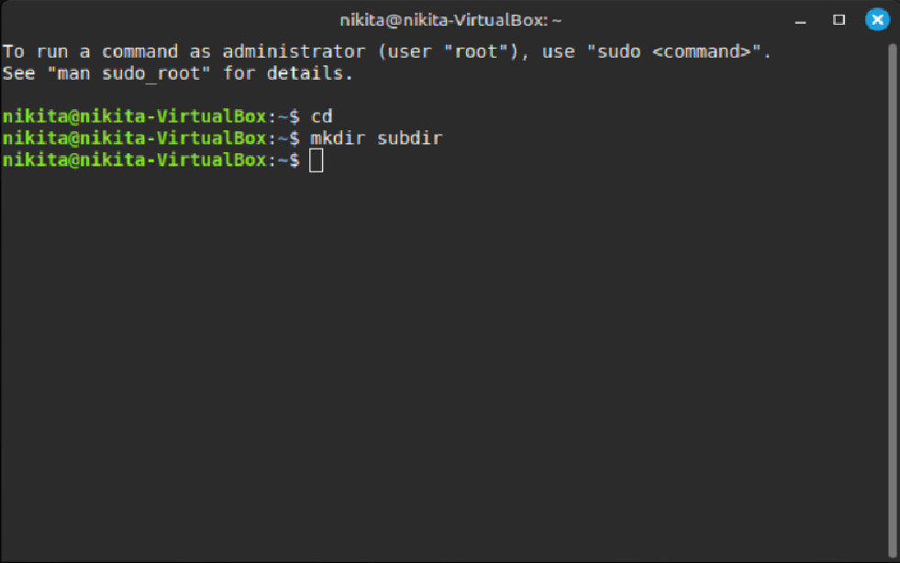

Рис 1.1 Создание подкаталога в домашнем каталоге

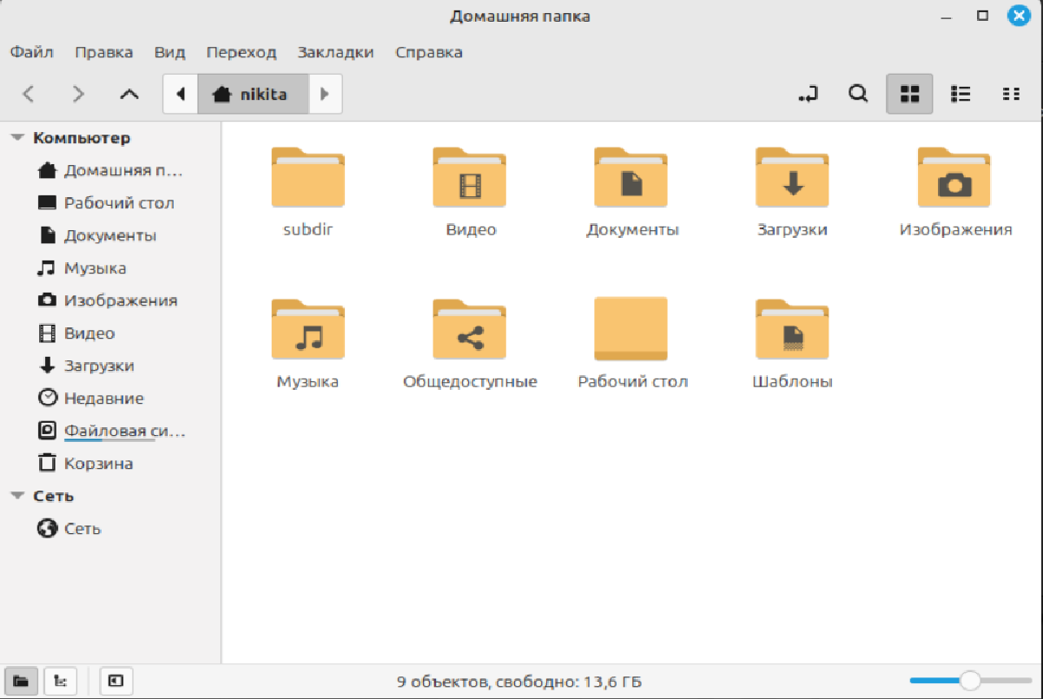

Рис 1.2 Созданный подкаталог в домашнем каталоге

*Задание 2*

В этом каталоге создали файл с именем file1.

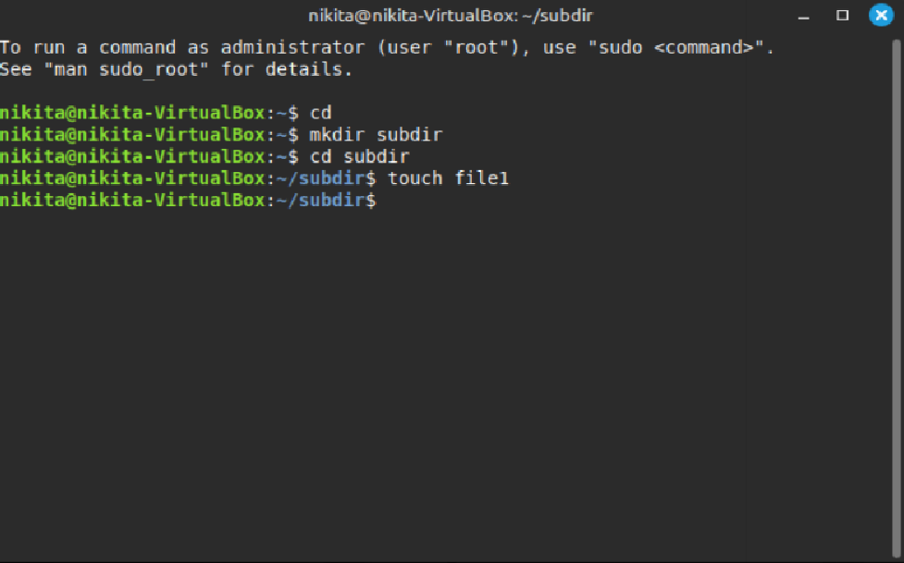

Рис 1.3 Создание file1 в подкаталоге

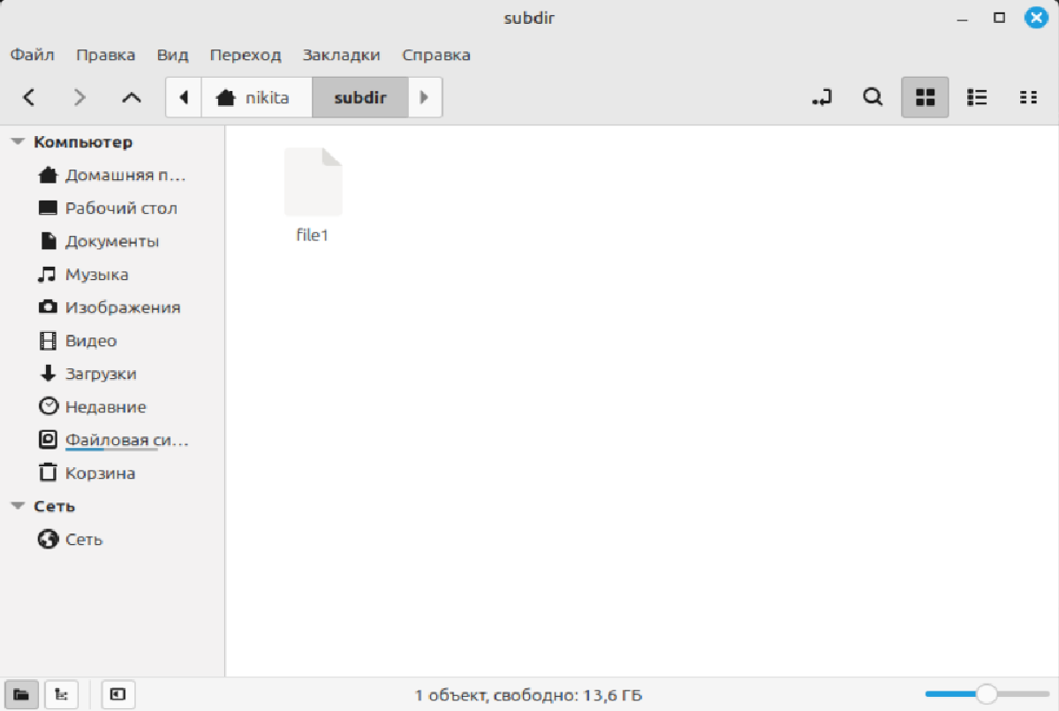

Рис 1.4 Созданный file1 в подкаталоге

*Задание 3*

*Установили для файла права доступа*

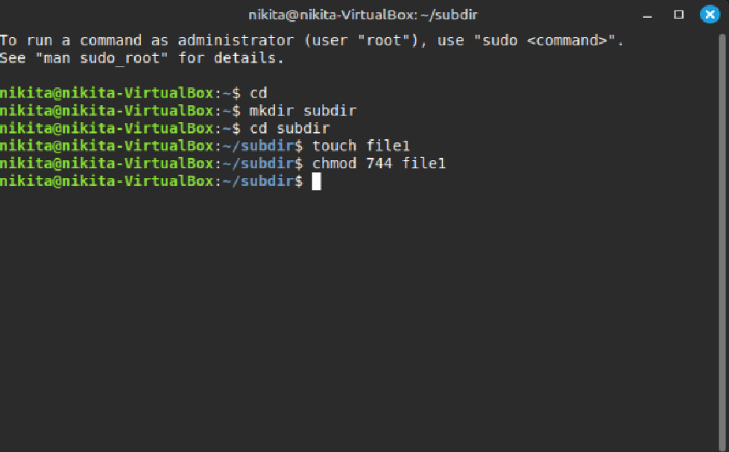

Рис 1.5 Установление прав доступа

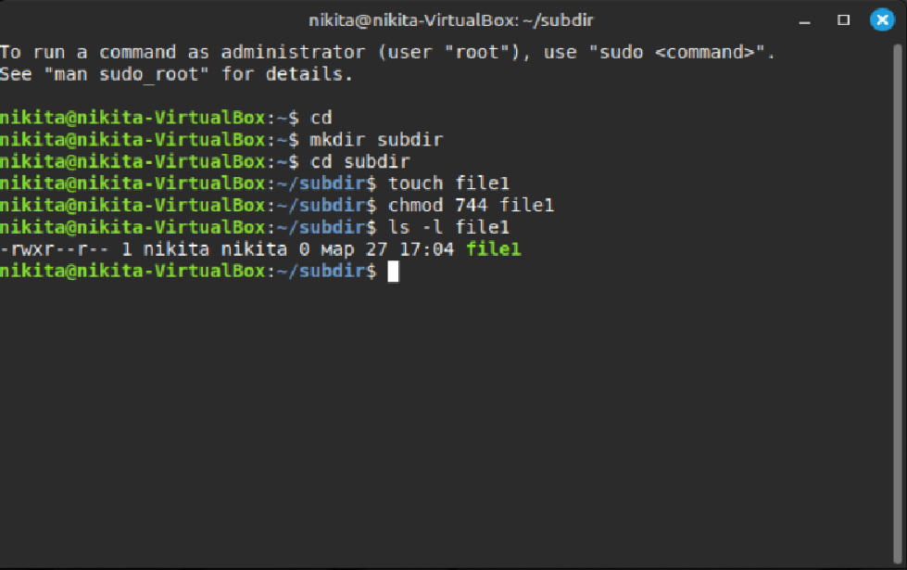

Рис 1.6 Демонстрация установленных прав доступа

*Задание 4*

Создали жесткую ссылку из домашнего каталога на созданный ранее файл и назвали его file2. Показали командой ls -i равенство значения иноды у жесткой ссылки и файла, на которые она ссылается

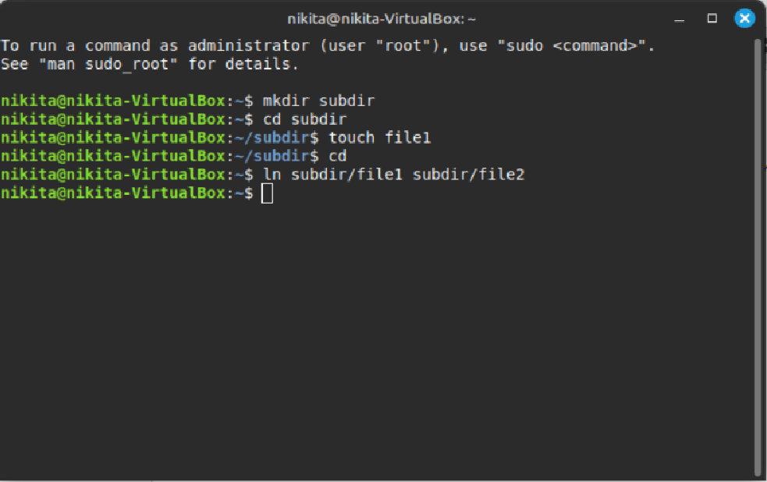

Рис 1.7 Создание file2 с жесткой ссылкой

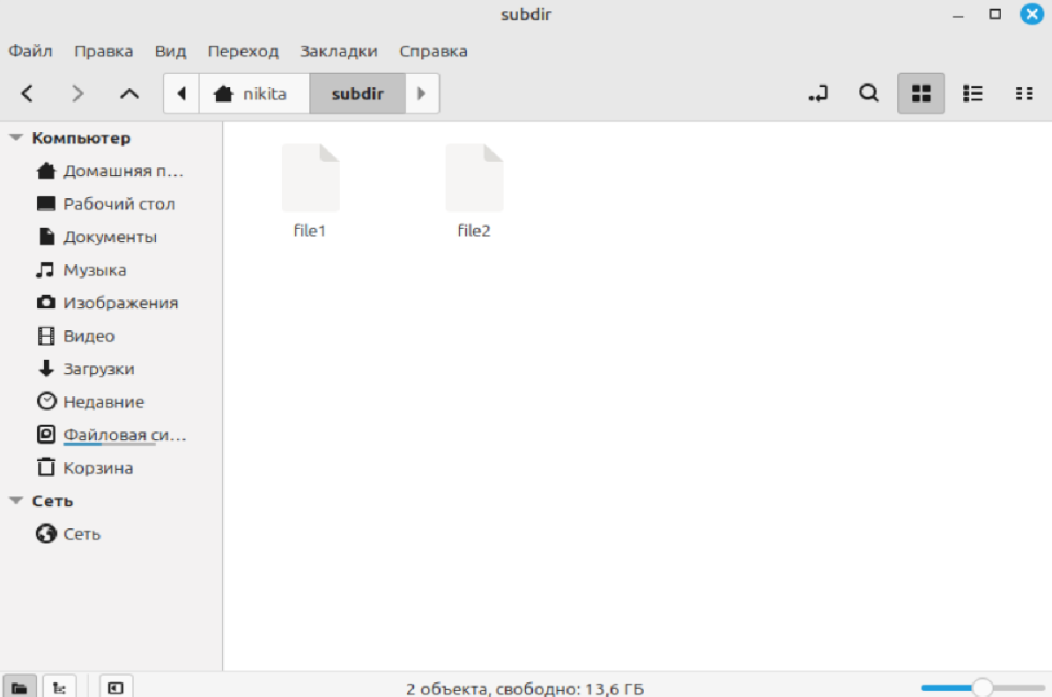

Рис 1.8 Созданный file2 с жесткой ссылкой

*Задание 5*

Создали мягкую ссылку на file2 в домашнем каталоге.

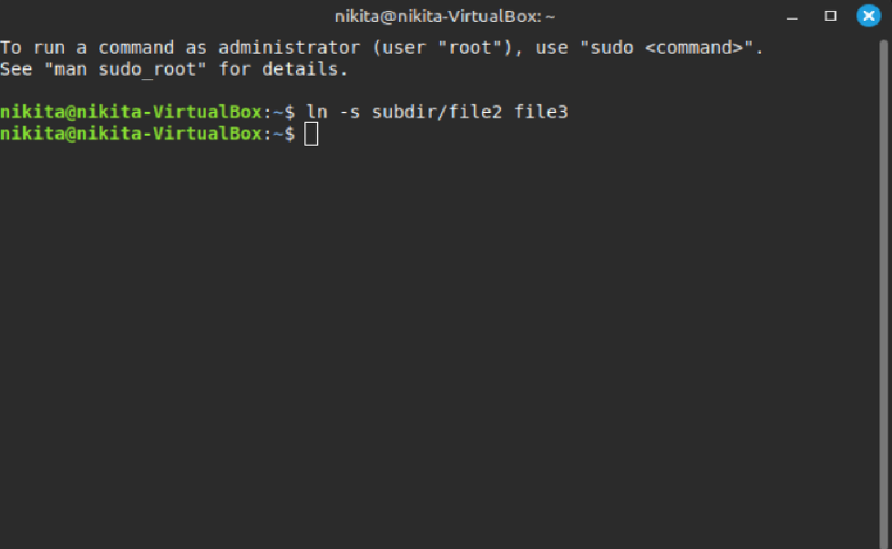

Рис 1.9 Создание мягкой ссылки на file2

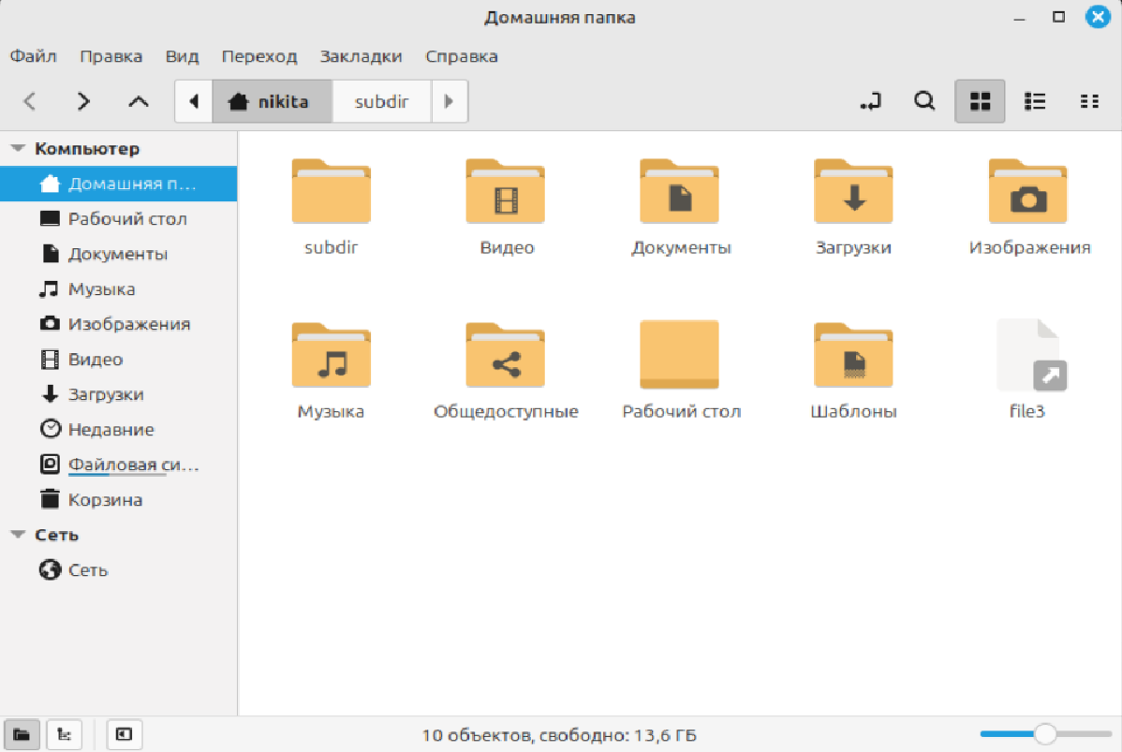

Рис 1.10 Созданная мягкая ссылка на file2

*Задание 6*

Определить количество ссылок на файл file1 в подкаталоге и file2 в домашнем каталоге.

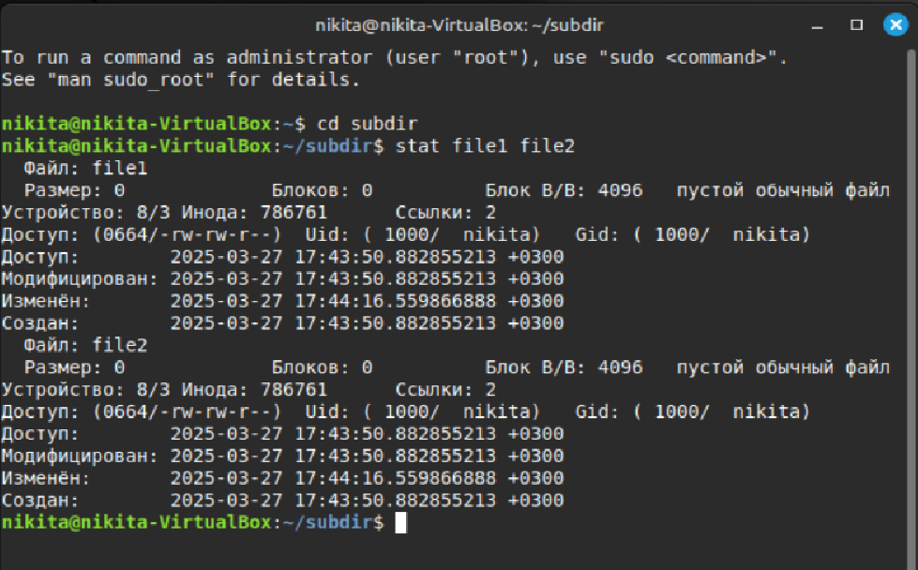

Рис 1.11 Выведенная статистика

*Задание 7*

Удалили созданные ранее файлы.

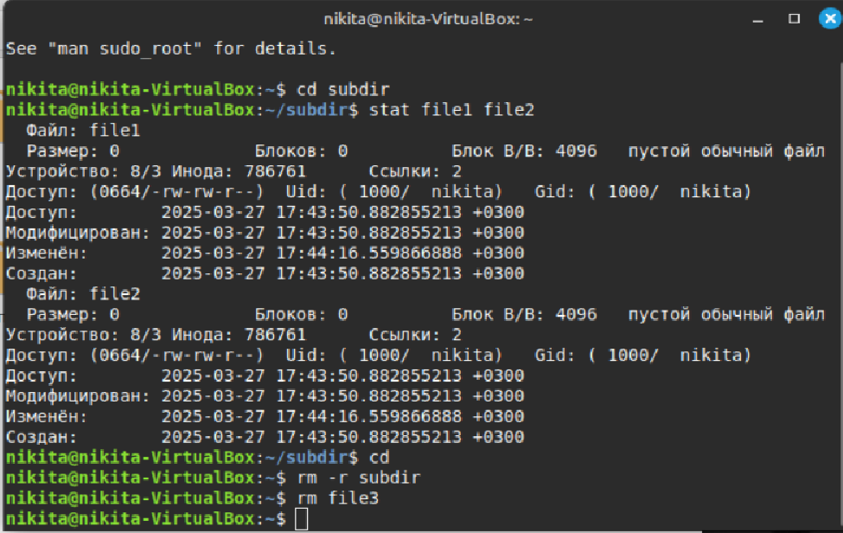

Рис 1.12 Удаление файлов

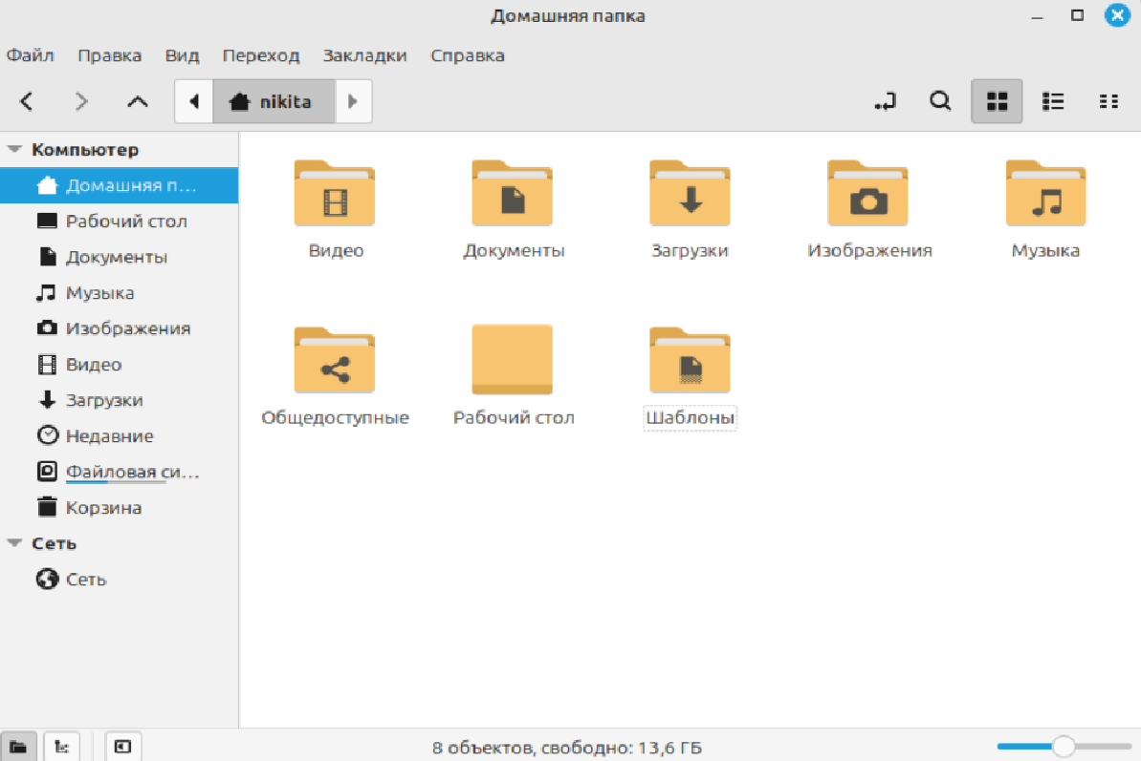

Рис 1.13 Домашний каталог

# **Заключение**

В ходе выполнения лабораторной работы по изучению основных команд операционной системы Unix мы смогли ознакомиться с основными инструментами и методами взаимодействия с системой. Наша работа охватила такие ключевые аспекты, как навигация по файловой системе, управление файлами и директориями, а также использование текстовых редакторов.

Мы изучили команды, такие как ls, cd, cp, mv, rm, и mkdir, которые являются фундаментальными для работы в Unix-среде. Умение эффективно использовать эти команды позволяет значительно повысить продуктивность и упростить выполнение различных задач в операционной системе.